梁山信恒专用车配件制造有限公司年产500吨U型螺栓
喷涂加工项目竣工环境保护验收报告验收意见

2023年04月01日，梁山信恒专用车配件制造有限公司根据《年产500吨U型螺栓喷涂加工项目竣工环境保护验收报告》并对照《建设项目竣工环境保护验收暂行办法》，严格依照国家有关法律法规、建设项目竣工环境保护验收技术规范、本项目环境影响评价报告表和审批部门审批决定等要求对本项目进行验收，提出意见如下：
一、工程建设基本情况
（一）建设地点、规模、主要建设内容
梁山信恒专用车配件制造有限公司年产500吨U型螺栓喷涂加工项目，位于山东省济宁市梁山县拳铺镇信楼村村西。项目厂区中心地理坐标为：东经116.20575°，北纬35.653713°。本项目年产500吨U型螺栓喷涂加工。本项目不新增职工，全年生产时间300天，全年2400小时。
（二）建设过程及环保审批情况
该公司于2018年06月委托山东众城环保技术咨询有限公司编制《梁山信恒专用车配件制造有限公司年产500吨U型螺栓喷涂加工项目环境影响报告表》。
济宁市生态环境局梁山县分局于2020年07月07日对项目进行了审批。济环报告表（梁山）[2020]159号。
该公司于2020年03月25日申报了固定污染源排污登记表。登记编号：91370832MA3F9PKX0B001Z。
2022年03月14日-15日，梁山信恒专用车配件制造有限公司委托济宁瑞康环境监测评价有限公司对该项目的污染物排放情况进行了监测。根据项目建设的实际情况，在现场勘察和综合分析评价监测结果的基础上编制了《年产500吨U型螺栓喷涂加工项目建设项目环境保护验收方案》。
（三）投资情况
本项目实际总投资为20万元，在环境保护设施方面投资为5万元，占项目总投资的25%。
（四）验收范围
本次验收范围为“梁山信恒专用车配件制造有限公司年产500吨U型螺栓喷涂加工项目”有关的各项环保设施和措施。
二、工程变动情况

本项目建设过程中严格落实环评报告表及批复提出的各项要求，参照《关于印发（污染影响类建设项目重大变动清单（试行）的通知）》（环办环评函（2020）688号）文件，本项目未发生重大变动，符合验收监测条件。
三、环境保护设施建设情况

（一）废水

本项目原有循环冷却水，不新增生活用水，因此本项目不新增废水。

（二）废气

本项目产生的废气主要为喷塑废气、烘干废气。

喷塑工序在喷塑房内进行，产生的粉尘全部进入滤芯除尘器+布袋除尘器处理后通过15m排气筒P排放，未收集的部分以无组织的形式排放至室外。

喷塑烘干工序电加热，烘干室门开关过程产生VOCs，产生的VOCs经集气罩收集后，经活性炭处理后通过15m排气筒P排放。

（三）噪声

本项目生产过程中产生的噪声源主要是喷塑设备和风机等产生的噪声。选用低噪声设备，采用机械通风；设备配套的动力装置设置隔声罩、减振设施；加强管理，通过经常保养和维护机械设备，避免设备在不良状态下运行。

(四)固废

本项目固废主要为除尘器收尘和废活性炭，生产过程中除尘器收集的塑粉，回用于生产；废活性炭暂存于危废间，委托有资质单位处置。

（五）其他环境保护设施

1、环境风险防范设施

本项目不涉及《建设项目环境风险评价技术导则》规定的有毒有害物质。因此环境风险在可接受范围内。

2、在线监测装置

本项目不需要安装在线监测装置，所以未安装。
四、环境保护设施调试效果

1、废水

本项目原有循环冷却水，不新增生活用水，因此本项目无废水产生。

2、废气

2023年03月14日和03月15日验收监测期间：有组织废气监测结果表明：喷塑烘干工序排气筒出口排放的废气中VOCs的最大排放浓度7.69mg/m3；颗粒物的最大排放浓度3.2mg/m3，满足《挥发性有机物排放标准 第5部分：表面涂装行业》（DB37/ 2801.5—2018）表2标准限值要求及《区域性大气污染物综合排放标准》(DB37/2376-2019)表1一般控制区标准要求。

无组织排放废气中，无组织VOCs两天的最大浓度为0.94mg/m3，颗粒物两天的最大浓度为0.349mg/m3满足《挥发性有机物排放标准 第5部分：表面涂装行业》（DB37/ 2801.5—2018）表3标准限值要求及《大气污染物综合排放标准》（GB 16297-1996）表2厂界无组织监控要求。

3、噪声

验收监测期间，本项目四个厂界的昼间噪声在52~58dB（A）之间，符合《 工业企业厂界环境噪声排放标准》（GB12348-2008）2类标准要求。

4、固废

收集的塑粉回用于生产；废活性炭等暂存危废间，委托济宁凯昌再生资源有限公司处理。

5、本项目污染物总量指标应满足济宁市生态环境局梁山县分局总量确认（LSZL〔2020〕255号）要求。
五、工程建设对环境的影响
本项目建设对外界环境容易造成的影响主要是废气和噪声，本项目根据当前环保要求分别对相应污染工序采取了一定的治理措施，根据验收监测结果，项目废气和噪声经处理后均符合相应标准要求。
六、验收结论
梁山信恒专用车配件制造有限公司年产500吨U型螺栓喷涂加工项目竣工环境保护验收监测报告和现场检查结果，项目按照国家有关法律法规、建设项目竣工环境保护验收技术规范/指南、项目环境影响评价报告表和审批部门审批决定、排污许可登记等要求，基本落实了有关环保措施，主要污染物达标排放，符合竣工环保验收条件，同意该项目通过竣工环保验收。
七、后续要求
1、加强设备的维护，确保设备在良好的状态下运行。
2、定期清理生产固废，规范存放一般固废，并及时处置。
3、进一步完善危废库的建设，建立规范台账。
4、完善环保标识。
八、验收人员信息
验收人员名单，见附表。
梁山信恒专用车配件制造有限公司
2023年04月01日
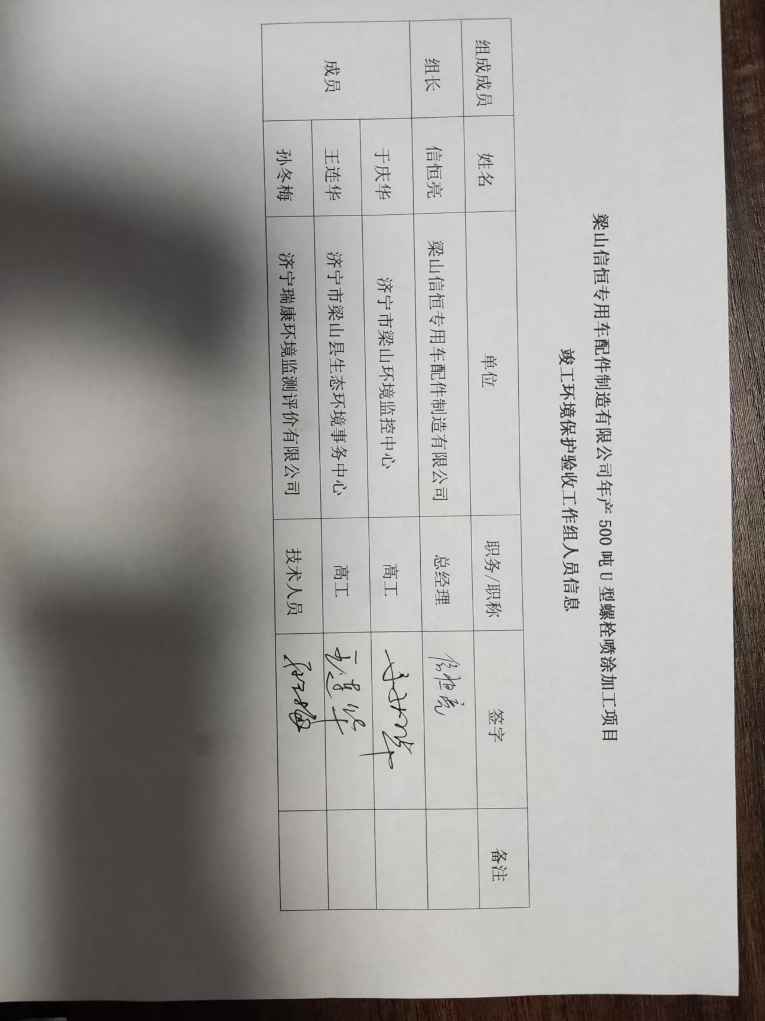梁山信恒专用车配件制造有限公司年产500吨U型螺栓喷涂加工项目
竣工环境保护验收工作组人员信息

组成成员 | 姓名 | 单位 | 职务/职称 | 签字 | 备注
组长 | 信恒亮 | 梁山信恒专用车配件制造有限公司 | 总经理
成员 | 于庆华 | 济宁市梁山环境监控中心 | 高工
成员 | 王连华 | 济宁市梁山县生态环境事务中心 | 高工
成员 | 孙冬梅 | 济宁瑞康环境监测评价有限公司 | 技术人员

